IOPscience平台上的期刊文章或电子书 数据库
登录网址： https://iopscience.iop.org
1）选择页面下方的“Institutional Login via Athens/Shibboleth” 登录方式。
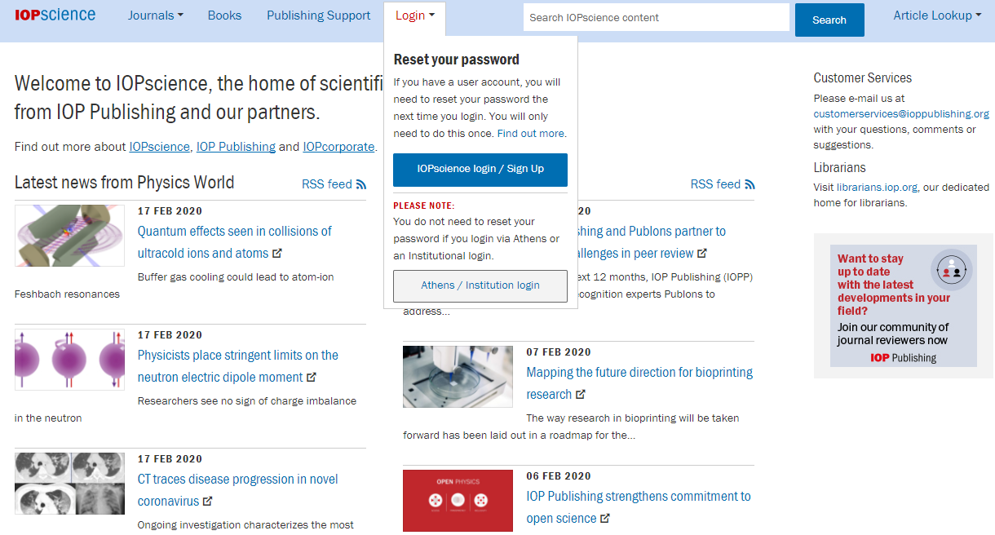
2）页面将会跳转到 “Institutional Login”，之后选择“Login via OpenAthens/ Shibboleth”。
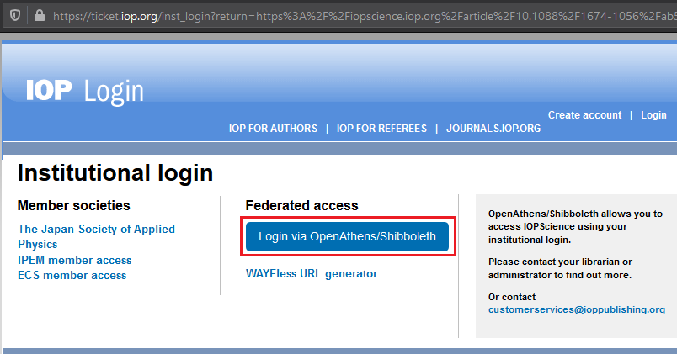
- 在 IOPscience WayFinder.页面搜索自己的学校，例如：Guangxi University。
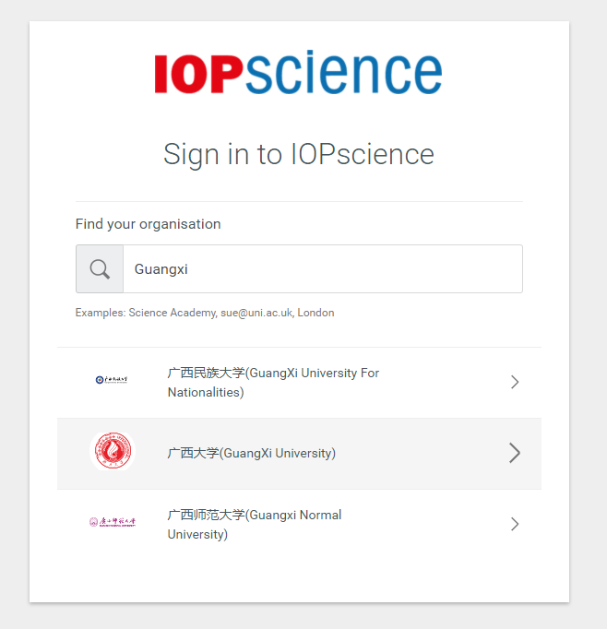
4)到学校登录页面输入用户名，密码(用户名为教工工号或者学生学号，初始密码为身份证后六位)。
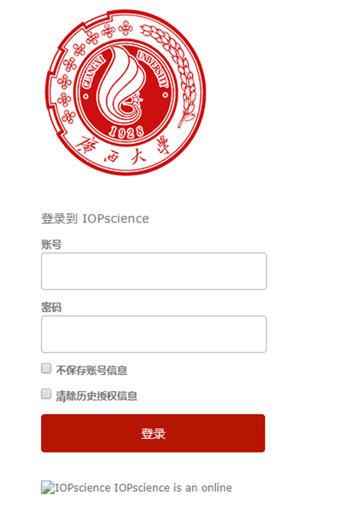
- 登录成功后您将会返回到IOPscience的期刊或电子书（整本书或单独章节）页面进行授权访问。
